四川省卫生健康委员会文件

川卫规〔2019〕2号

四川省卫生健康委员会
关于印发《四川省乙类大型医用设备配置许可管理实施细则（试行）》的通知

各市（州)卫生健康委，委（局）直属医疗机构，国家委在川医疗机构：
为贯彻落实《国务院关于修改<医疗器械监督管理条例>的决定》《大型医用设备配置与使用管理办法（试行）》《大型医用设备配置许可管理目录（2018年）》《2018—2020年大型医用设备配置规划》等文件精神，加快推动我省乙类大型医用设备配置管理工作，促进资源配置合理高效，我委研究制定了《四川省乙类大型医用设备配置许可管理实施细则（试行）》。现印发给你们，请遵照执行。

四川省卫生健康委员会
2019年4月1 日

四川省乙类大型医用设备配置许可管理
实施细则（试行）

第一章 总则
第一条 为深入推进简政放权、放管结合、优化服务改革，进一步规范四川省乙类大型医用设备配置许可，根据《中华人民共和国行政许可法》《国务院关于修改〈医疗器械监督管理条例〉的决定》《大型医用设备配置与使用管理办法（试行）》等相关规定，制定本细则。
第二条 乙类大型医用设备配置许可管理，适用本细则。
第三条 乙类大型医用设备配置许可应当遵循依法合规、公开透明、廉洁高效、风险防控的原则。
第四条 省卫生健康委员会依据乙类大型医用设备配置规划，组织实施乙类大型医用设备配置许可管理。
省、市卫生健康行政部门应当主动向社会公开经批准的区域大型医用设备配置规划情况，接受社会监督。
第五条 乙类大型医用设备配置许可申请、受理、办理等相关活动，统一由省卫生健康委员会受理，并及时向社会公开许可结果。
市（州）卫生健康行政部门应当按照区域卫生发展规划和大型医用设备配置规划，对辖区内乙类大型医用设备配置申请单位进行初审。
第六条 支持发展专业的集中医学影像机构和区域影像中心，鼓励大型设备共用、共享、共管；鼓励支持医疗机构配置国产大型医用设备；引导、支持社会办医疗机构配置适宜的大型医用设备。

第二章 配置许可申请与受理
第七条 申请乙类大型医用设备配置许可，应当具备下列条件：
（一）符合乙类大型医用设备配置规划；
（二）具有执业许可证，并设置相应的诊疗科目；或具备符合相关规定要求的从事医疗服务的其他法人资质；
（三）与功能定位、临床服务需求相适应，具有与申请的大型医用设备相适应的技术条件、配套设施和具备相应资质、能力的专业技术人员;
（四）医疗质量安全保障和辐射防护管理制度健全。
第八条 申请单位应当按一式三份向省卫生健康委员会提交纸质和电子版申请材料，纸质申请材料与电子版申请材料应当一致。其中电子版申请材料由市（州）卫生健康行政部门初审时统一收集上报。
第九条 申请单位提交的纸质申请材料包括：
（一）乙类大型医用设备配置许可申请表（附件2）；
（二）申请单位执业许可证复印件，或符合相关规定要求从事医疗服务的其他法人资质证明复印件；
（三）统一社会信用代码证（或组织机构代码证）复印件；
（四）与申请配置大型医用设备相应的技术条件、配套设施和专业技术人员资质、能力证明材料复印件。
（五）申请更新乙类大型医用设备的除提交乙类大型医用设备配置许可申请表外，还需提交现有设备的《乙类大型医用设备配置许可证》复印件，近三年大型医用设备使用评估报告，对旧设备的处置意见。
第十条 申请单位为筹建或在建的，纸质申请材料为：
（一）乙类大型医用设备配置许可申请表；
（二）申请单位执业许可证（设置批准书）复印件，或符合相关规定要求的从事医疗服务的其他法人资质证明复印件；
（三）统一社会信用代码证（或组织机构代码证、机构设置批准文件）复印件；
（四）承诺在大型医用设备投入使用前，具备相应技术条件、配套设施和专业技术人员资质、能力的书面文件。
第十一条 申请配置在四川省境内新上市的单台（套）价格在1000—3000万元的大型医用设备的，除第九条、第十条规定的材料外，申请单位还须同时提供医疗器械注册证复印件和设备主要情况介绍（包括基本情况、境外配置、使用、售价、收费情况）。
第十二条 在中国（四川）自由贸易试验区内对社会办医疗机构配置大型医用设备实行告知承诺制。
中国（四川）自由贸易试验区的实施范围：成都天府新区片区、成都青白江铁路港片区、川南临港片区以及报经国务院批准的自贸试验区扩展区域。
第十三条 中国（四川）自由贸易试验区内社会办医疗机构申请配置乙类大型医用设备除提交第九条、第十条所需材料外，还应提交乙类大型医用设备配置许可告知承诺书（附件3）。
第十四条 申请单位应当如实、准确提交有关材料，反映真实情况，对申请材料的真实性、合法性负责，并在申请材料上签名和盖章。
第十五条 省卫生健康委员会对申请材料进行形式审查，根据下列情况分别作出处理：
（一）申请配置设备不属于乙类大型医用设备的，不予受理。其中，属于甲类大型医用设备的，应当告知申请单位向国家卫生健康委员会申请；申请事项依法不需要取得许可的，应当及时告知申请单位无需申请。
（二）配置申请不符合配置规划的，不予受理。
（三）申请材料不齐全或者不符合法定形式的，应当当场一次性告知申请单位需要补正补齐的全部内容。申请单位应在5个工作日内完成。
（四）申请材料齐全、符合法定形式的，予以受理并出具受理通知书。
（五）经告知补正补齐后，申请材料仍不符合法定形式，或者未按照要求提交全部补正材料的，出具不予受理通知书，说明不予受理的理由。

第三章 配置许可审查与决定
第十六条 省卫生健康委员会组织专家对申请材料进行评审论证。原则上自接受申报材料之日起20日内完成专家评审，如情况特殊需现场核验的可适当延长10个工作日。专家评审结束后5个工作日内，将评审结果报送省卫生健康委员会。
第十七条 专家评审采取集中评审方式进行。专家根据配置规划和配置标准对申请单位的技术条件、使用能力、专业技术人员资质和能力、配套设施、专科建设、临床服务需求等情况，依法、客观、严格、公正地予以审查评审。申请单位应当向专家评审会介绍单位具备的相关资质等情况。
专家评审过程中需要对申请材料的实质内容进行核实的，可以进行现场核查，也可委托申请单位所在地市（州）卫生健康行政部门进行核查。
第十八条 建立和完善评审专家库。原则上评审专家应当从专家库随机抽取相应专业专家，人数应当为奇数。确因审查评审工作需要的，可以在专家库外请相关领域具有较高业务素质和良好职业道德的专家担任评审专家。评审专家实行回避制度，与审查评审工作存在利害关系的专家应予回避。
第十九条 省卫生健康委员会依据大型医用设备配置规划和专家审查评审意见等情况，作出是否许可的决定。
许可决定应当自省卫生健康委员会出具受理通知书之日起20个工作日内作出，第十六条规定的专家评审时间不计算在内。因特殊原因需要延长期限的，经省卫生健康委员会负责人批准，可以延长10个工作日，并将延长期限的理由告知申请单位。
省卫生健康委员会作出同意许可决定并发放《乙类大型医用设备配置许可证》，完整填写正本信息；对不予许可的，书面说明理由。
中国（四川）自由贸易试验区内社会办医疗机构申请配置乙类大型医用设备申请材料齐全且符合法定形式的，当场取得乙类大型医用设备配置许可证。

第四章 配置许可证管理
第二十条 申请单位应当自取得《乙类大型医用设备配置许可证》后12个月内完成配置相应大型医用设备。对基础设施建设周期长、设备安装复杂的设备，经省卫生健康委员会同意，可视实际情况延长配置时限，延长时限最长不超过6个月。逾期未配置相应大型医用设备的许可结果自动失效。
第二十一条 申请单位取得大型医用设备配置许可证后应当及时配置相应大型医用设备，安装验收后应及时将采购合同、中标通知书、采购发票、验收合格手续和医疗器械注册证（或备案凭证）等的复印件、乙类大型医用设备配置信息登记表（附件4）、《乙类大型医用设备配置许可证》正本副本原件一并报送省卫生健康委员会进行信息登录，由发证机关填写配置许可证副本信息。
乙类大型医用设备配置许可于信息登录完整后正式生效。未按许可决定配置相应乙类大型医用设备的，不予信息登录。
第二十二条 使用单位应当在大型医用设备使用场所的显著位置悬挂配置许可证正本，并妥善保存副本备查。
第二十三条 《乙类大型医用设备配置许可证》载明信息发生变化的，使用单位应当在信息变化之日起10个工作日内向省卫生健康委员会申请变更，并提交下列材料：
（一）乙类大型医用设备配置许可证信息变更申请表（附件5）；
（二）配置单位变更信息相关材料复印件；
（三）配置许可证正本、副本。
省卫生健康委员会应当在收到申请材料后10个工作日内换发《乙类大型医用设备配置许可证》。许可证编号不变，发证日期为变更许可决定的日期，并在副本备注栏说明并盖章。
第二十四条 《乙类大型医用设备配置许可证》遗失、损坏的，应当向省卫生健康委政务中心申请补办，并提交下列材料：
（一）乙类大型医用设备配置许可证补办申请表（附件6）；
（二）配置许可证损坏的，同时提交损坏的配置许可证正本和副本。
省卫生健康委员会应当在受理之日起10个工作日内换发《乙类大型医用设备配置许可证》。许可证编号不变，发证日期与原证保持一致，并在副本备注栏说明并盖章。
第二十五条 本细则施行之前已经办理的配置许可证，按照国家规定的大型医用设备配置许可证编号规则重新编号，收回原证，换发新证。

第五章 使用管理
第二十六条 乙类大型医用设备使用应当遵循安全、有效、合理和必需的原则，选址、安全防护等符合国家有关要求。
使用单位应当加强大型医用设备使用人员能力培训，提高使用人员能力水平，加强信息化建设，逐步实现大型医用设备检查结果共享互认。
第二十七条 使用单位应当建立乙类大型医用设备管理档案，如实记录其采购、安装、验收、使用、维护、维修、质量控制等相关信息，按照大型医用设备产品说明书等要求，进行定期检查、检验、校准、保养、维护，确保大型医用设备处于良好状态。大型医用设备必须定期校验，达到计(剂)量准确、辐射防护安全、性能指标合格后方可使用。
第二十八条 使用单位不得以升级等名义擅自提高设备配置性能或规格，规避大型医用设备配置管理。严禁公立医疗机构举债配置大型医用设备。
第二十九条 使用单位应当按照国家法律法规的要求，建立完善大型医用设备使用信息安全防护措施，确保相关信息系统正常运行，医疗数据和患者隐私信息安全。
第三十条 省、市卫生健康行政部门、各级医疗质量控制中心应当对大型医用设备的使用状况进行监督和评估。使用单位承担使用主体责任，应当建立大型医用设备使用评价制度，加强评估分析，促进合理应用，定期向主管卫生健康行政部门报送使用和评价情况。

第六章 监督管理
第三十一条 县级以上卫生健康行政部门应当在申请单位配置乙类大型医用设备后加强事中、事后监督检查，重点对医疗机构、人员、设备、规章制度进行监督检查，对检查中发现的问题应依法予以处理。加强对中国（四川）自由贸易试验区内社会办医疗机构配置乙类大型医用设备的跟踪随访，在配置许可生效后3个月内，对申请单位的承诺内容是否属实进行检查。发现申请单位实际情况与承诺内容不符的，应当责令限期整改，逾期拒不整改或整改后仍不符合法定条件的，依法撤销许可决定。
第三十二条 对使用单位配置与使用大型医用设备的监督检查，实行随机抽取检查对象、随机选派执法检查人员，抽查情况及查处结果及时向社会公开。
使用单位和个人应当配合相关监督检查，不得虚报、瞒报相关情况。
第三十三条 市级卫生健康行政部门应当建立配置与使用大型医用设备的单位及其使用人员的信用档案，并纳入市级卫生健康行政部门信用信息系统等监管平台。市、县卫生健康行政部门对有不良信用记录的，增加日常监督检查频次，列入重点监管对象。
使用单位在大型医用设备配置许可申请和大型医用设备使用中虚报、瞒报相关情况的，市级卫生健康行政部门应当将使用单位负责人和直接责任人违法记录通报有关部门，记入相关人员的信用档案。

第七章 附则
第三十四条 使用单位应当将乙类大型医用设备管理目录内同品目但未实行配置许可的大型医用设备的使用技术条件、使用人员资质、能力、使用过程信息等向所在地市（州）卫生健康行政部门备案。
各市（州）卫生健康行政部门每年12月31日前需将辖区内本年度管理目录内同品目但未实行配置许可的大型医用设备信息汇总报送省卫生健康委员会。
第三十五条 中国（四川）自由贸易试验区内大型医用设备配置管理按照国家有关规定执行。
第三十六条 本细则自2019年4月1日起施行，有效期两年。原《四川省乙类大型医用设备配置审批工作制度》（川卫办发〔2012〕118号）《关于印发<四川省大型医用设备配置与使用管理办法>的通知》（川卫办发〔2012〕127号）同时废止。

附件：1.大型医用设备配置许可管理目录（2018年）
2.乙类大型医用设备配置许可申请表
3.乙类大型医用设备配置许可告知承诺书
4.乙类大型医用设备配置信息登记表
5.乙类大型医用设备配置许可证信息变更申请表
6.乙类大型医用设备配置许可证补办申请表
7.四川省乙类大型医用设备配置许可审批流程图
8.自贸区内社会办医疗机构乙类大型医用设备配置许可审批流程图

附件1

大型医用设备配置许可管理目录
（2018年）

甲类（国家卫生健康委员会负责配置管理）
一、重离子放射治疗系统
二、质子放射治疗系统
三、正电子发射型磁共振成像系统（英文简称PET/MR）
四、高端放射治疗设备。指集合了多模态影像、人工智能、复杂动态调强、高精度大剂量率等精确放疗技术的放射治疗设备，目前包括X线立体定向放射治疗系统（英文简称Cyberknife）、螺旋断层放射治疗系统（英文简称Tomo）HD和HDA两个型号、Edge和Versa HD等型号直线加速器。
五、首次配置的单台（套）价格在3000万元人民币（或400万美元）及以上的大型医疗器械
乙类（省级卫生健康委负责配置管理）
一、X线正电子发射断层扫描仪（英文简称PET/CT，含PET）
二、内窥镜手术器械控制系统（手术机器人）
三、64排及以上X线计算机断层扫描仪（64排及以上CT）
四、1.5T及以上磁共振成像系统（1.5T及以上MR）
五、直线加速器（含X刀，不包括列入甲类管理目录的放射治疗设备）
六、伽玛射线立体定向放射治疗系统（包括用于头部、体部和全身）
七、首次配置的单台（套）价格在1000—3000万元人民币的大型医疗器械

附件2

乙类大型医用设备配置许可

申 请 表

设 备 名 称

申 请 单 位 （盖章）

所在市（州）

填 表 人

联 系 方 式

填 报 日 期 年 月 日

四川省卫生健康委员会 制

填 表 说 明

1.申请单位应当如实填报本表。
2.申请单位是医疗机构的，“申请单位全称”“法定代表人（主要负责人）”“申请单位地址”按照《医疗机构执业许可证》填写，“编制床位数”填写取得《医疗机构执业许可证》时核准的床位数。
3.“所有制性质”包括全民、集体、私营、股份制等。
4.“举办主体”分为县办、市办、省办、中央部门办、国有或集体企事业单位办、乡镇卫生院和社会办医院。
5.“经营性质”分为非营利性、营利性。
6.申请单位是医疗机构的，“评审等级”按主管卫生健康行政部门核定等级填写。
7.“组织机构代码（或统一社会信用代码）”是指用于法人和其他组织身份识别的唯一代码。
8.申请单位是医疗机构的，“上一年门急诊人次”“上一年住院人数”“上一年肿瘤病人收治数”“上一年手术量”“上一年放射治疗患者收治数”“上一年肿瘤病人放射治疗例数”“上一年总收入”“上一年总支出”均填报上一年度数据。
9.申请单位为医疗机构的，“医疗安全情况”填写过去2年内发生的一级、二级医疗事故的数量和具体情况，若无，则填写“无”。
10.“申请配置设备名称” 填写申请配置设备的中文和英文名称，“主要性能和用途”填写申请配置设备的性能和用途，“资金来源”填写财政资金和自筹资金数额等。
11.“可行性研究”论述申请配置设备的必要性和依据、申请配置设备的技术发展前景、技术先进性、产品可靠性、质量安全性、在临床和科研工作中的作用、项目投资分析、申请配置设备需要的主要临床和技术人员情况、学科队伍建设、申请配置设备预期使用情况、社会效益和经济效益分析等。可另附页。
12.“申请单位功能定位”按照申请单位所承担的医疗、科研、教学等任务实际情况填写，一般分为：一是提供所在区域内常见病、多发病诊疗，体检等基本医疗服务；二是提供区域内急危重症、疑难病症诊疗和专科医疗服务，人才培养；三是区域医疗中心，提供跨区域疑难危重症诊疗和专科医疗服务，承担人才培养、医学科研等任务和技术支撑，带动区域医疗服务发展和整体水平提升；四是社会办医疗机构等。
13.“申请单位临床使用需求”主要包括：一是满足常见病、多发病诊疗服务需求或主要用于常规体检；二是满足急危重症、疑难病症诊疗和专科医疗服务的特殊需求；三是满足省部级科研及医学人才培养需求。
14.“设备所需技术条件”主要包括申请设备相关的科室设置、工作基础、质控体系、应急救治能力、相关的省部级重点学科、重点专科、科研课题和成果等情况，具体参照相应设备的配置标准填写。
15.“设备所需配套设施”主要包括申请设备所需的相关场地、基础设施、防护设施、设备安装条件等情况，具体参照相应设备的配置标准填写。
16.“专业技术人员资质、能力情况”主要包括医师、技师、物理师等相关专业技术人员的人员配置、学历、职称、数量、工作经历、接受专业培训等情况，具体参照相应设备的配置标准，并填写附表《申请配置设备使用人员资质能力信息表》。

一、申请单位基本情况
申请单位全称 |  |  | 法定代表人  （主要负责人）
所有制性质 |  |  | 举办主体
经营性质 |  |  | 评审等级
申请单位地址
组织机构代码（或统一社会信用代码） |  |  | 编制床位数
上一年门急诊人次数 |  |  | 上一年住院人数
上一年手术量 |  |  | 上一年肿瘤病人收治数
上一年放射治疗患者收治数 |  |  | 上一年肿瘤病人放射治疗例数
上一年总收入 |  |  | 上一年总支出
医疗安全情况
二、申请配置设备情况（ 新配置  更新）
申请配置设备名称
主要性能
和用途
资金来源
可行性研究
三、申请单位功能定位
四、申请单位临床使用需求
五、设备所需技术条件
六、设备所需配套设施
七、专业技术人员资质、能力情况
八、拟淘汰设备情况（申请更新设备填报）
设备名称 |  |  |  | 设备型号
购置时间 |  |  |  | 配置许可证号
购入金额 |  |  |  | 处置方式 | 报废处置□  其他处理方式请注明
九、申请单位签章

本人代表申请单位承诺所有提供材料均真实、准确、有效。如有虚假材料，愿承担一切法律责任与后果。

负责人签名 盖章

年 月 日
十、市（州）卫生健康委员会初审意见

负责人签名 盖章

年 月 日
十一、省卫生健康委员会审核意见

负责人签名 盖章

年 月 日

附表
申请配置设备使用人员资质能力信息表
序号 | 姓名 | 所在科室 | 专业 | 学历 | 职称 | 执业医师证号 | 执业注册地点 | 相关培训经历 | 相关工作经历 | 其他资质
1
2
3
4
5
6
7
8
9
10
11

附件3

乙类大型医用设备配置许可告知承诺书

〔 年〕第 号

单位名称：
统一社会信用代码或组织机构代码：
法定代表人（负责人）： 地址：
联系方式：

委托代理人：
姓名：
证件类型： 证号：
联系方式：

行政审批机关：卫生健康委
联系人姓名： 联系方式：

行政审批机关的告知

根据《医疗器械监督管理条例》《大型医用设备配置与使用管理办法》《关于发布大型医用设备配置许可管理目录（2018年）的通知》（国卫规划发〔2018〕5号）等有关规定，现就乙类大型医用设备配置许可告知如下：

一、许可依据
1.《中华人民共和国行政许可法》
2.《医疗器械监督管理条例》
3.《大型医用设备配置与使用管理办法（试行）》

二、许可条件
拟申请备案的社会办医疗机构应当满足配置规划和标准的有关要求，如日常工作量（包括但不限于年门急诊量、手术人次和设备年检查治疗人次等）、医疗机构等级、编制床位数等。相关科室内使用乙类大型医用设备进行诊断或治疗的医技人员必须已取得相应的大型医用设备上岗合格证或全国医用设备使用人员业务能力考评成绩合格证明。
其中，社会办医院或业务面积超过1000m²的其他社会办医疗机构，配置首台套CT、MR设备的，不受配置标准中有关年工作量、医院等级等非安全性指标限制。

三、许可办理
（一）提交材料
社会办医疗机构新增配置乙类大型医用设备，应提交以下材料：
1.乙类大型医用设备配置许可告知承诺书、《乙类大型医用设备配置申请表》；
2.与申请配置大型医用设备相应的技术条件、配套设施和专业技术人员资质、能力证明材料复印件；
3.《医疗机构执业许可证》副本复印件。
社会办医疗机构更新配置乙类大型医用设备，应提交以下材料：
1.乙类大型医用设备配置许可告知承诺书、《乙类大型医用设备配置申请表》；
2.拟更新的大型医用设备的处置意见；
3.《乙类大型医用设备配置许可证》或《乙类大型医用设备配置证明》复印件；
4.医疗机构许可证副本复印件。
（二）办理期限
本行政机关自受理之日当场作出行政许可决定。
四、监督管理
所在地卫生健康行政部门应当在医疗机构取得《乙类大型医用设备配置许可证》后加强事中、事后监督检查，重点对医疗机构、人员、设备、规章制度进行监督检查，对检查中发现的问题应依法予以处理。

申请人的承诺

申请人就申请审批的行政审批事项，现郑重作出下列承诺：
1．本人（单位）对告知内容已经全面知晓和完全理解，承诺已达到告知的许可条件；
2．本人（单位）承诺在未达到审批条件前，不开展相关经营活动；
3．本人（单位）承诺在经营中遵守相关的卫生法律、法规、规章、标准及规范性文件的规定；
4．本人（单位）承诺接受执法检查，如有违法现象，承担相应的法律责任；
5．本人（单位）承诺以上陈述真实、合法、有效，是本人（单位）真实意思的表示；承诺所填写的内容和提交的材料真实、准确、完整。

申请人（委托代理人）： 行政审批机关：

（签章） （盖章）

年 月 日 年 月 日

附件4

乙类大型医用设备配置信息

登 记 表

设 备 名 称

申 请 单 位 （盖章）

所在市（州）

填 表 人

联 系 方 式

填 报 日 期 年 月 日

四川省卫生健康委员会 制
填 表 说 明

1.使用单位应当如实填报本表。
2.“申请单位全称”、“法定代表人（主要负责人）”、“所有制性质”、“组织机构代码（或统一社会信用代码）”、“许可设备名称”、“设备配置地址”、“阶梯配置机型”、“获得配置许可日期”、“许可证编号”按照《乙类大型医用设备配置许可证》填写。
3.“具体型号”填写设备的详细型号。
4.“产地”分为“本国企业境内生产”（指由中方独资或中方控股企业在境内生产）、“外资企业境内生产”（指外资企业在境内设厂生产）、“国外进口”（指在境外生产并通过海关报关进入我国）。
5.“生产企业”填写设备生产企业名称。
6.“产品序列号”是指由生产企业编制的设备唯一编码。在设备标签中，名称为产品序列号或SN码。
7.“采购金额”按采购合同填写相应币种的购置金额。如为除美元和人民币以外其他币种，按购买时汇率折算成人民币。
8.“出厂时间”为设备出厂时间，填报至年。
9.“合同签订日期”指医疗器械使用单位与设备供应方签订具备法律效力合同的具体日期。
10.“装机日期”填写设备完成安装验收的具体时间。
一．申请单位基本信息
申请单位全称 |  | 法定代表人  （主要负责人）
所有制性质 |  | 组织机构代码（或统一社会信用代码）
申请单位地址
二、配置设备信息
许可设备名称
设备配置地址
阶梯配置机型 |  |  | 具体型号
产地 |  |  | 生产企业
产品序列号 |  |  | 采购金额
合同签订日期 | 年 月 日 |  | 出厂时间 | 年
装机日期 | 年 月 日 |  | 获得配置许可日期 | 年 月 日
许可证编号
三、申请单位签章

负责人签名 单位公章
年 月 日

附件5

乙类大型医用设备配置许可证

信息变更申请表

设 备 名 称

申 请 单 位 （盖章）

所在市（州）

填 表 人

联 系 方 式

填 报 日 期 年 月 日

四川省卫生健康委员会 制
填 表 说 明

1.申请单位应当按照变更事项如实填报本表。
2.申请单位按照变更项目内容选择“申请变更信息项目”中相应内容填写。
3.“设备名称”、“许可证编号”、“阶梯配置机型”按照《乙类大型医用设备配置许可证》填写。
4.“具体型号”填写设备的详细型号。
5.“生产企业”填写设备生产企业名称。
6.“产品序列号”是指生产企业编制的设备唯一编码。在设备标签中，名称为产品序列号或SN码。
7.“出厂时间”填报至年。
8“采购日期”填写签订采购合同的日期。
9.“采购金额”按采购合同填写相应币种的购置金额。如为除美元和人民币以外其他币种，按购买时汇率折算成人民币。
10.“装机日期”填写设备完成安装验收的具体时间。

一、申请变更信息项目
（一）申请单位名称变更
原名称： |  |  | 现名称：
（二）设备配置地址变更
原地址： |  |  | 现地址：
（三）申请单位统一社会信用代码证（或组织机构代码证）变更
原名称： |  |  | 原编号：
现名称： |  |  | 现编号：
（四）申请单位法定代表人/主要负责人变更
原法定代表人/主要负责人： |  |  | 现法定代表人/主要负责人：
（五）申请单位所有制性质变更
原所有制性质： |  |  | 现所有制性质：
二、配置乙类大型医用设备基本信息
设备名称 |  | 许可证编号
具体型号 |  | 阶梯配置机型
生产企业 |  | 产品序列号
出厂时间 |  | 采购日期
采购金额 |  | 装机日期
三、省卫生健康委员会审核意见
（盖章）
年 月 日

附件6

乙类大型医用设备配置许可证

补办申请表

设 备 名 称

申 请 单 位 （盖章）

所在市（州）

填 表 人

联 系 方 式

填 报 日 期 年 月 日

四川省卫生健康委员会 制
填 表 说 明

1.申请单位应当按照变更事项如实填报本表。
2.“申请补办配置许可证事项原因”在相应选项中选择。
3.“设备名称”、“许可证编号”、“阶梯配置机型”按照《甲类大型医用设备配置许可证》填写。
4.“具体型号”填写设备的详细型号。
5.“生产企业”填写设备生产企业名称。
6.“产品序列号”是指生产企业编制的设备唯一编码。在设备标签中，名称为产品序列号或SN码。
7.“出厂时间”填报至年。
8.“采购日期”填写签订采购合同的日期。
9.“采购金额”按采购合同填写相应币种的购置金额。如为除美元和人民币以外其他币种，按购买时汇率折算成人民币。
10.“装机日期”填写设备完成安装验收的具体时间。

一、乙类大型医用设备基本信息
设备名称 |  | 许可证编号
具体型号 |  | 阶梯配置机型
生产企业 |  | 产品序列号
出厂时间 |  | 采购日期
采购金额 |  | 装机日期
二、申请补办配置许可证事项原因
我单位因以下 事项，申请补办乙类大型医用设备配置许可证。
1.乙类大型医用设备配置许可证正本遗失；
2.乙类大型医用设备配置许可证副本遗失；
3.乙类大型医用设备配置许可证正本、副本均遗失；
4.乙类大型医用设备配置许可证正本损坏；
5.乙类大型医用设备配置许可证副本损坏；
6.乙类大型医用设备配置许可证正本、副本均损坏。
三、省卫生健康委员会审核意见
（盖章）
年 月 日

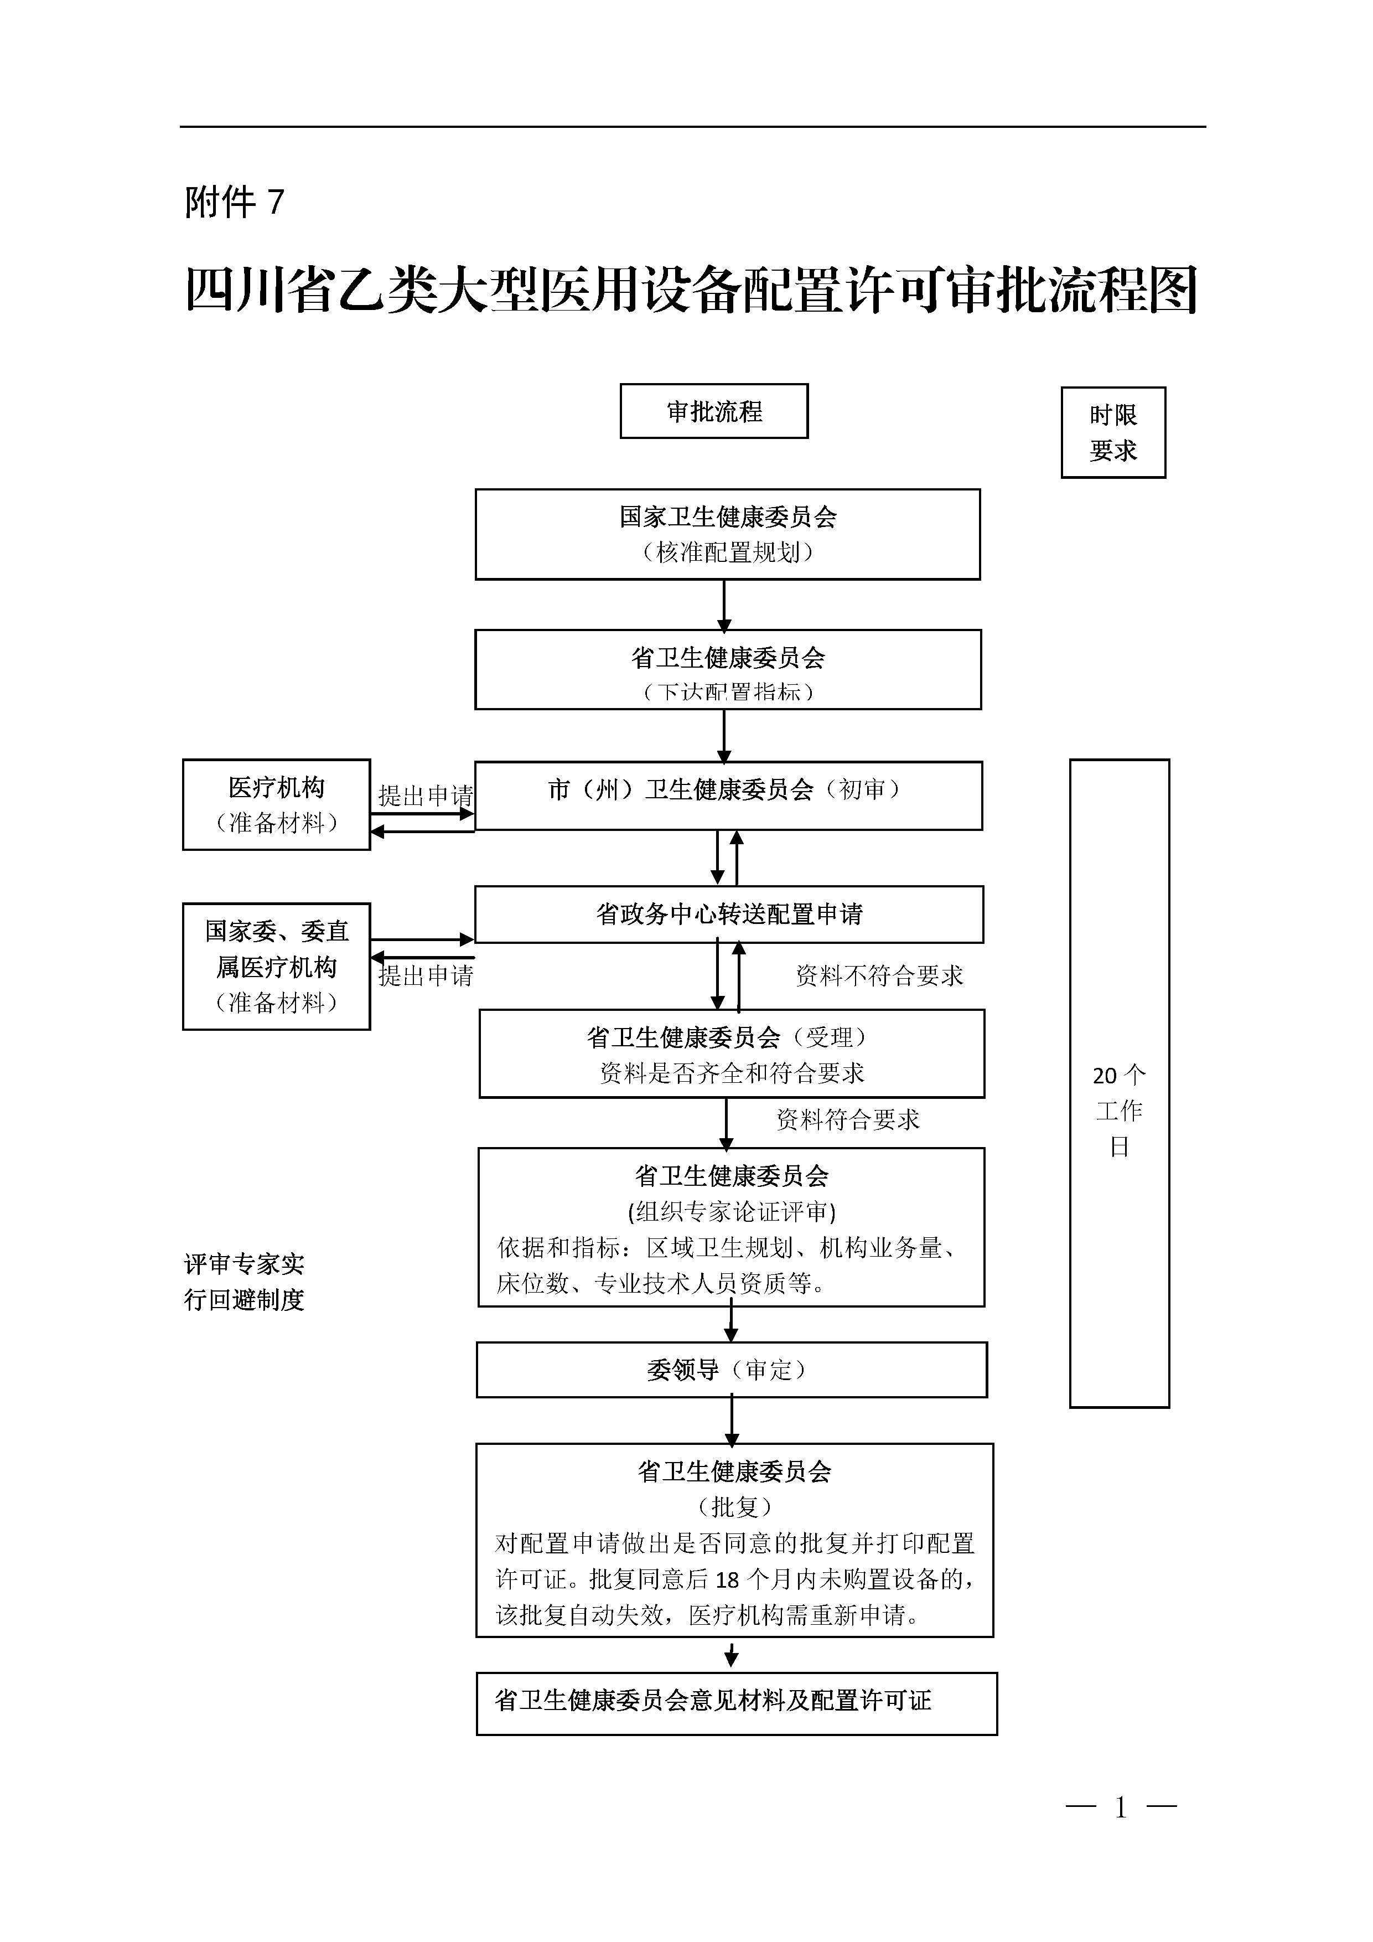
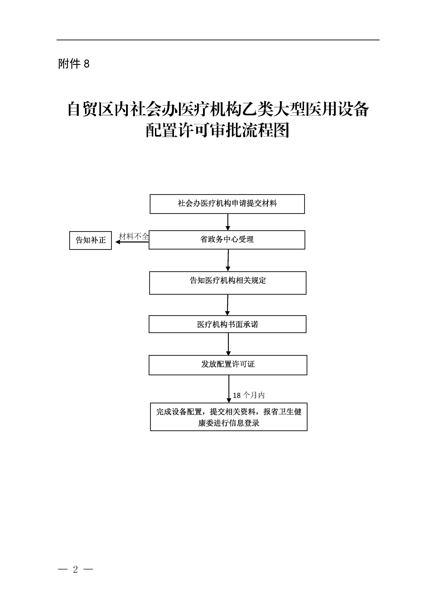

信息公开选项：依申请公开
四川省卫生健康委员会办公室 2019年4月1日印发

